全期間固定金利型住宅ローン
北海道ろうきん

「給与振込」または五大公共料金（電話・電気・ガス・水道・NHK）の自動振替を２種目以上〈ろうきん〉に指定（同時申込可）。
適用金利条件
○「ろうきん会員」とは、北海道労働金庫に出資加入している団体の構成員の方を指します。
○ろうきん会員以外の方で、ローンをはじめてご利用いただくお客様は「ろうきんクラブアソシエール」へのご加入が必要となります。入会金として1,000円をご負担いただきます（年会費は不要です）。
○ご利用いただける方は、原則、勤続年数1年以上の方、前年の税込年収が150万円以上の方となります。
○ご融資限度額：1億円 (担保評価額によります)。
○返済期間：最長35年(最終償還時満76歳未満)（3大疾病保障特約・障がい特約付団体信用生命保険は最終償還時満70歳未満）
○担保：対象となる土地・建物に〈ろうきん〉もしくは〈保証機関〉が原則第1位の抵当権を設定します。
○保証料：日本労信協〈新築・購入〉年0.07%～0.26％、〈借換：会員限定〉0.10％～0.16%(一括前受けの場合)
例)保証料181,360円（新築・購入）（ろうきん会員の方、借入金額2,000万円、返済回数360回）
○手数料：不動産担保融資取扱手数料48,600円（消費税込）。全額返済される場合は別途所定の手数料が必要となります。
○ろうきん団体信用生命保険料はろうきんが負担します。但し、３大疾病保障特約・障がい特約付団体信用生命保険をご利用される場合、金利は年0.1%高くなります。
○火災共済・火災保険については「再調達価額」を基本とした共済金額・保険金額にて、お客様のご負担によりご加入いただきます。ご加入された火災共済・火災保険に対して質権設定は原則として行いません。
○住宅ローンには別途登記費用がかかります。
○審査の結果、ご希望に添えない場合がございます。予め、ご了承ください。
○詳しくは〈ろうきん各営業店または担当者〉までお問い合わせください。内容は2014年4月7日現在のものです。
全期間固定金利
※金利は3ヵ月毎に見直しします。
※お申込状況により予告なくお取扱を終了する場合がございます。

お使いみち
○住宅新築・購入、新築マンション購入資金
○中古住宅・中古マンション購入資金
○リフォーム資金 ○他行住宅ローン借換資金

＊土地のみの購入資金にはご利用いただけません。
「北海道ろうきん」は道内で活躍するNPO、ボランティア団体を応援しています。
お取扱期間
(受付期間) 2014年4月7日(月)～2014年7月6日(日)まで

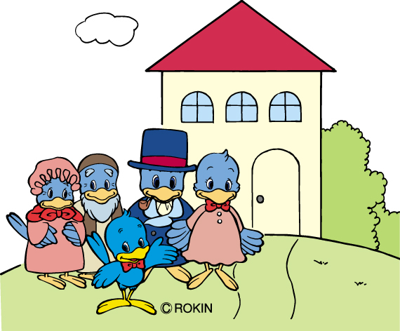
※ご融資期限：2015年6月30日まで。新規分譲マンション購入の場合は2015年9月30日まで。

期間
限定

